Struktura metodického materiálu k čtenářské nebo matematické gramotnosti
Název: Rychlost zvířat
Předmět: přírodopis, matematika, fyzika
Využití pro ročník: 7-8 . ročník,
Časový odhad: 25 - 30 min.
Anotace: Pracovní list, který lze zadat nejen do hodin přírodopisu, fyziky ale i matematiky. Jedná se o propojení matematické gramotnosti a přírodopisu.
Použité metody: skupinová práce
Pomůcky: psací potřeby, pracovní list
Popis postupu využití: Žáci pracují v tříčlenných skupinách, učitel jim přidělí pracovní list. Na úvod žáci zhlédnou krátké video, poté už pracují skupiny samostatně. Odpoví na otázky.
Odkazy, zdroje:
https://www.youtube.com/watch?v=RKSwVdN4VYo
http://dakota.skautkostelec.cz/skautska_stezka/priroda/rychlost_zivocichu.htm

Pracovní list:
- Po zhlédnutí videa: https://www.youtube.com/watch?v=RKSwVdN4VYo, odpověz na otázky:

- Jako maximální rychlost byl schopen vyvinout Usain Bolt?
- Které zvíře ve videu dokáže vyvinout rychlost až 74 km/h (napiš rodové i druhové jméno)?
- Jaké je nejrychlejší zvíře a jakou maximální rychlost dokáže vyvinout?

- Jaký je vzorec pro výpočet rychlosti a základní jednotka rychlosti?

- Jaký je převodní vztah mezi km/h a m/s

- Prostuduj tabulku níže, kde jsou uvedeny přibližné rychlosti zvířat, poté odpověz na otázky.
- Jakou rychlostí km/h se pohybuje Pštros, převeď tuto rychlost na m/s?
- Dosahuje větší rychlosti Špaček nebo Pěnkava?
- Která zvířata dle tabulky níže dosahují rychlosti 70 km/h?
- Vypočítej průměrnou rychlost zvířat pohybujících se ve vzduchu. Zaokrouhli tuto rychlost na desetiny.
- Která skupina zvířat v tabulce (Na zemi, Ve vzduchu, Ve vodě) má nevyšší průměrnou rychlost?
- Je rychlejší Hlemýžď nebo Mořský ráček?
- Kolik kilometrů uplave Úhoř za 1,5 hodiny?
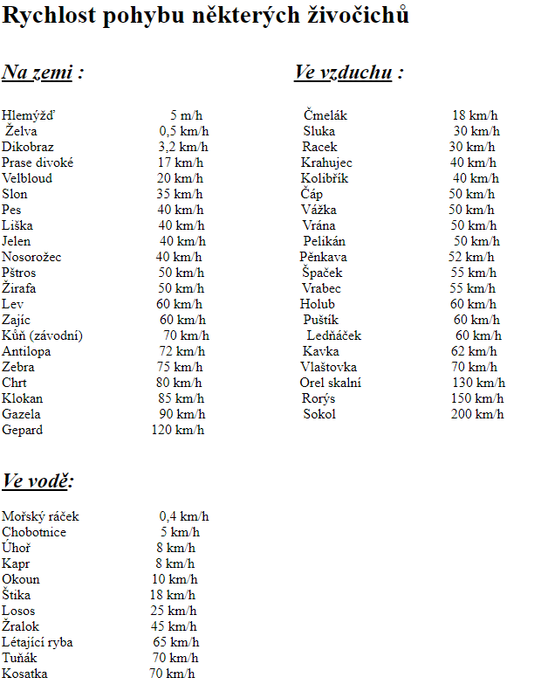

Pracovní list řešení:
- Po zhlédnutí videa: https://www.youtube.com/watch?v=RKSwVdN4VYo, odpověz na otázky:
- Jako maximální rychlost byl schopen vyvinout Usain Bolt? 44,72 km/h
- Které zvíře ve videu dokáže vyvinout rychlost až 74 km/h (napiš rodové i druhové jméno)? Zajíc domácí
- Jaké je nejrychlejší zvíře a jakou maximální rychlost dokáže vyvinout? Sokol stěhovavý 389 km/h

- Jaký je vzorec pro výpočet rychlosti a jednotka rychlosti? Vzorec: v= s/t jednotka: m/s

- Jaký je převodní vztah mezi km/h a m/s

1m/s = 3,6 km/h

- Prostuduj tabulku níže, kde jsou uvedeny přibližné rychlosti zvířat, poté odpověz na otázky.
- Jakou rychlostí km/h se pohybuje Pštros, převeď tuto rychlost na m/s? 50 km/h = 13,88 m/s
- Dosahuje větší rychlosti Špaček nebo Pěnkava? Špaček
- Která zvířata dle tabulky níže dosahují rychlosti 70 km/h? Kůň, Vlaštovka, Tuňák, Kosatka
- Vypočítej průměrnou rychlost zvířat pohybujících se ve vzduchu. Zaokrouhli tuto rychlost na desetiny. 29,5 km/h
- Která skupina zvířat v tabulce (Na zemi, Ve vzduchu, Ve vodě) má nevyšší průměrnou rychlost? Ve vzduchu
- Je rychlejší Hlemýžď nebo Mořský ráček? Mořský ráček
- Kolik kilometrů uplave Úhoř za 1,5 hodiny? 12 km

